**Colegiul Național “Horea, Cloșca și Crișan” Alba Iulia**

**Magic: The Gathering**

**Lucrare pentru atestarea**

**competențelor profesionale**

**la informatică**

Elev: Polhac Razvan Catalin

Clasa: a XII-a C

Profesor coordonator: Mureșan Laura

2019

**Enunţul problemei**

Să se realizeze o aplicaţie cu rol informativ despre jocul de masa Magic: The Gathering.

**Specificarea cerinţelor**

Aplicaţia trebuie să permită următoarele:

* Prezentarea regulilor de joc pe pagina principala
* Prezentarea unei pagini de pornire (home)
* O interfata usor de folosit, accesibila oricui.
* Prezentarea cartilor, grupate dupa expansiunile in care acestea au fost introduse in joc.
* Abilitatea de a crea un pachet („Build”) care sa se potriveasca cu strategia aleasa de jucator, precum si posibilitatea de a trimite sub forma unui link acest pachet creat, pentru a fi vizualizat si modificat mai departe de alti oameni.

**Analiza problemei**

Datele de intrare sunt reprezentate sub formă de fişiere imagini ‚JPEG’, ‚PNG’.

Datele de ieşire sunt organizate sub forma de pagini web (html si php), care conţin imagini, texte şi link-uri externe.

**Proiectarea problemei**

Aplicaţia este alcătuită dintr-un număr total de 2 pagini scrise în limbajul PHP, una in HTML, dar şi scripturi in limbajul CSS, Javascript si php, ce stabilesc structura şi design-ul paginilor, si faciliteaza conexiunea cu baza de date. Site-ul este conceput cu scopul unei bune informări cu privire la jocul de carti Magic: The Gathering.

Pagina de început, „index.html” cuprinde urmatoarele:

1. Un meniu orizontal cu 3 butoane, „Toate cartile”, Pagina principala si „Deck Builder”, butoane ce duc catre pagina indicata. Cand mouse-ul trece peste unul din butoane, acesta este evidentiat, gratie scriptului „menu.js” din folderul „js”.
2. Prezentarea jocului Magic: The Gathering, cu explicarea regulilor si a modului de desfasurare a unei partide de joc, cu imagini sugestive si text ingrosat pentru a evidentia anumite cuvinte-cheie.

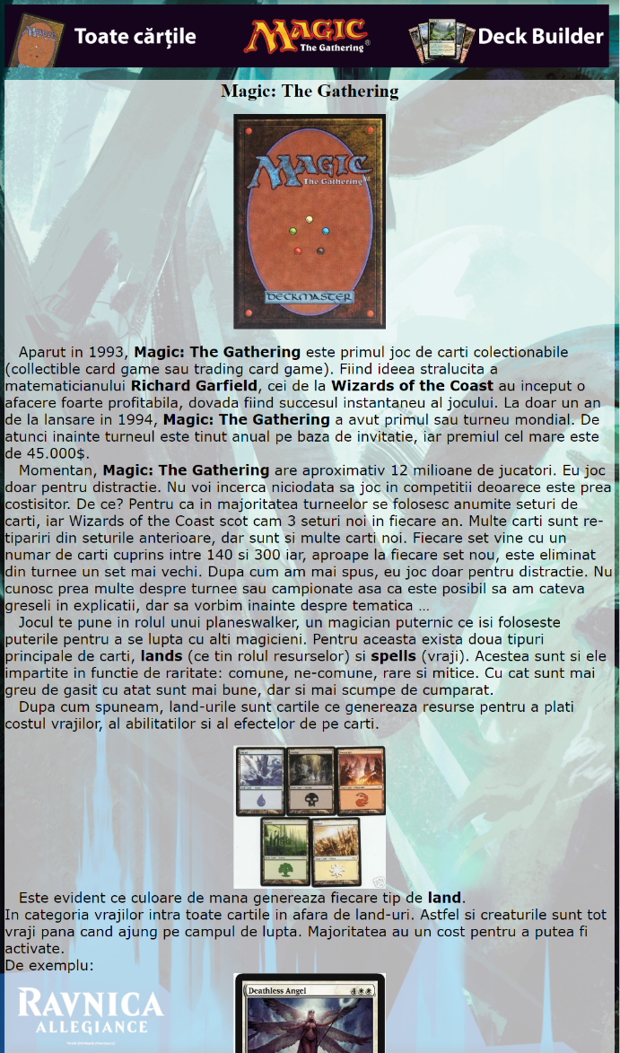

Pagina intitulata in meniu „Toate cartile”, cu fisierul „cards.php” cuprinde urmatoarele:

1. Meniul orizontal mentionat si la pagina principala.
2. O lista cu expansiuni, cu nume si data aparitiei acestora.
3. Butoane pentru vizualizarea paginata a cartilor.
4. Lista propriu-zisa de carti, din expansiunea selectata.

Vizualizarea cartilor este impartita in pagini pentru a reduce timpul de incarcare al paginii cat resursele necesare pentru a incarca pagina intreaga, dimensiunile unei expansiuni fiind de sute de carti.

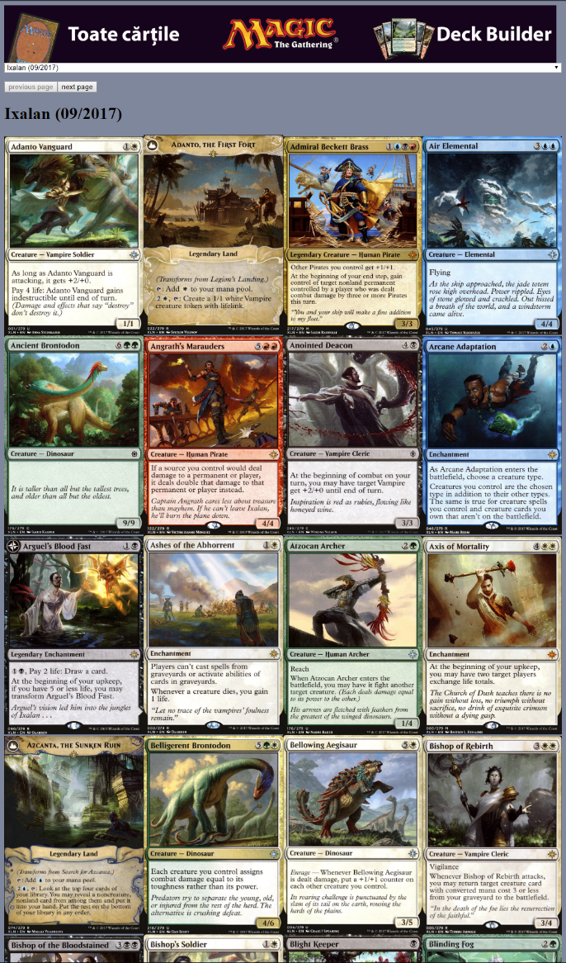

Pagina intitulata in meniu „Deck Builder”, cu fisierul „deckbuilder.php” cuprinde urmatoarele:

1. Meniul orizontal mentionat si la pagina principala.
2. O lista de intrari, reprezentand cartile adaugate in pachet.
3. Pentru fiecare intrare exista o lista pentru a alege expansionul din care alege cartea cautata, facilitand cautarea.
4. Pentru fiecare intrare exista o lista pentru a alege cartea din expansionul ales, facilitand de asemenea cautarea.
5. Pentru fiecare intrare exista imaginea cartii alese.
6. O caseta de text la finalul paginii, read-only, care contine un link care poate fi dat mai departe prietenilor pentru a le arata pachetul creat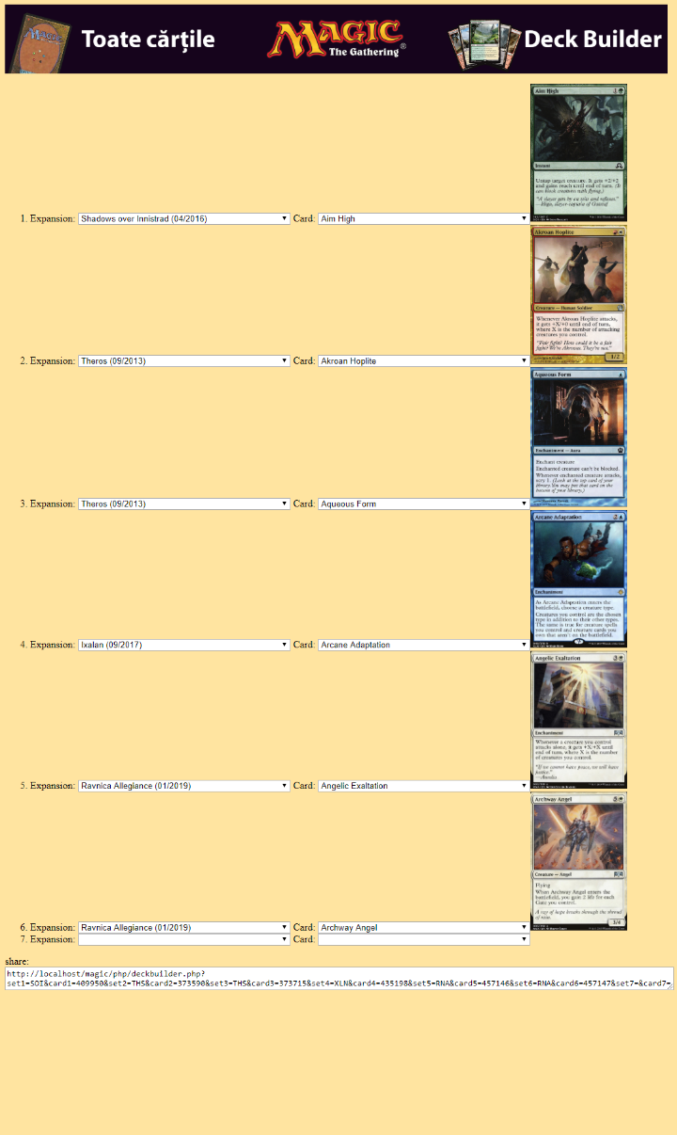

Dimensiunile pachetului creat pot fi oricat de mari, utilizatorul primind mereu un loc nou pentru a alege inca o carte, intrucat regulile jocului nu specifica un maxim de carti ce pot fi adaugate intr-un pachet.

Stilul paginilor, în format CSS(Cascading Style Sheets) este încadrat în document, între tagurile <style> şi </style>. CSS(Cascading Style Sheets) sau foi de stil în cascadă, reprezintă un mecanism simplu de a adăuga elemente de stil (tipuri de caractere, culori, aliniere, spaţiere etc.) unui document web, cu ajutorul căruia pagina web are un design plăcut.

**Detalii legate de implementare**

Meniul aplicatiei este constituit din 3 taguri <a> cu imaginile corespunzatoare. Acestea au atribuite id-uri unice, pentru identificarea lor in codul Javascript. Tot meniul este tinur intr-un container <div> pentru convenienta.

<div style="margin:0px; padding:0px;">

<a href="./cards.php">

<img src="../media/menu1.png" id="menu1" width="33%" style="float:left;">

</a>

<a href="../index.html">

<img src="../media/menu2.png" id="menu2" width="33%" style="float:left;">

</a>

<a href="./deckbuilder.php">

<img src="../media/menu3.png" id="menu3" width="33%">

</a>

</div>

Faptul ca imaginile se modifica atunci cand sunt mouse-ul trece peste ele este realizat cu ajutorul codului urmator in javascript, cu ajutorul librariei jQuery, care ofera o sintaxa mai placuta la vedere, pentru o citire facila a codului. Libraria nu faciliteaza aceste operatii, ci doar infrumuseteaza sintaxa in cazul acestui proiect. Codul urmator asigura schimbarea proprietatii „src” a tagului <img> al imaginii pe care se face „hover”, in varianta evidentiata:

$('#menu1').hover(

function(){

this.setAttribute('src','./media/menu11.png');

},

function(){

this.setAttribute('src','./media/menu1.png');

}

);

**Fişierele folosite în realizarea aplicaţiei:**

index.html – fişier html care porneşte aplicaţia

cards.php – pagina html/php care contine lista de carti de joc.

Deckbuilder.php - pagina html/php unde se poate crea un pachet.

menu.js si menu1.js – scripturi Javascript pentru meniu. Ceea ce difera intre cele doua este locatia pozelor, deoarece se raporteaza relativ la ele, si fisierul index.html este in alt folder fata de celelalte.

**Ghid de utilizare**

**1.Pagina principala:**

Aplicatia porneste cu o pagina de prezentare a jocului. Aceasta contine text si imagini, si scris boldat penrtu cuvinte-cheie. Cu un click pe partea stanga a meniului de sus se va intra pe pagina Toate cartile, iar in partea stanga va fi butonul spre pagina Deck builder

**2.Pagina „Toate cartile”**

Meniul functioneaza similar cu explicatia de la punctul anterior. Exista in pagina o lista din care se poate alege o expansiune dupa nume si data aparitiei. Dupa aceea, pagina va fi reincarcata, si vor aparea 25 dintre cartile de joc din acea expansiune. Cu butoanele „next page” si „previous page” se poate naviga de la o pagina la alta, pentru vizualizarea tuturor acestor carti. Butoanele devin dezactivate cand se ajunge la un capat al listei de carti.

**3.Pagina „Deck builder”**

Dupa gasirea cartilor dorite din pagina Toate cartile, in Deck builder se poate crea pachetul. Pentru acceasta se va alege din prima casuta o expansiune, iar din a doua, dupa reincarcarea automata a paginii, titlul unei carti. Dupa aceea, cartea va aparea pe ecran. Procesul poate fi repetat de oricate ori, adaugand carti noi in pachet, pana cand pachetul este satisfacator. Apoi, exista jos in casuta de text un link care va deschide acest pachet in acest builder.

**Autoevaluare şi direcţii de extindere**

Consider că am rezolvat cu succes toate cerinţele problemei, reuşind să realizez o aplicaţie cu interfaţa prietenoasă , modernă, de calitate grafică ridicată cu ajutorul informatiilor găsite pe internet. Aplicaţia poate fi folosită cu succes fără să necesite resurse de hardware excepţionale

O idee referitoare la posibilitatile de extindere ar fi adaugarea tuturor celor 244 expansiuni. Au fost incluse in aceasta lucrare 4 expansiuni, care insumeaza 1.148 de carti, ceea ce inseamna ca adaugarea tuturor ar fi crescut foarte mult spatiul ocupat de proiect, ingreunand deplasarea acestuia. Mecanicile implementate in pagina sunt demonstrative, exista loc de extindere prin adaugarea de expansiuni si carti in baza de date.

**Bibliografie**

* Manual de INFORMATICĂ pentru clasa a XII-a, profilul real-intensiv, Vlad Tudor (Huţanu), Carmen Popescu, editura L&S INFOMAT
* <https://magic.wizards.com/en>
* <https://en.wikipedia.org/wiki/Magic:_The_Gathering>
* <https://www.cardkingdom.com/>